Вкладка «Регистрация»

СУБД: Microsoft SQL Server
Сервер: Smartinfo
База данных: svod_smart

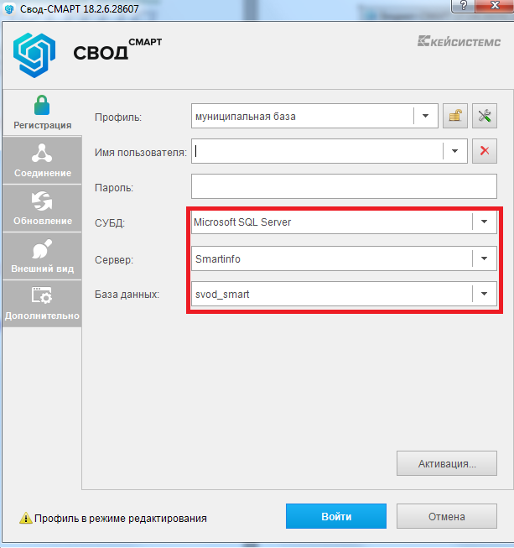

Вкладка «Соединение»

Сервер приложений: Да
Сервер: http://91.201.237.72/svodsmart/service.asmx
Таймаут: 600
Использовать сервис авторизации: пусто

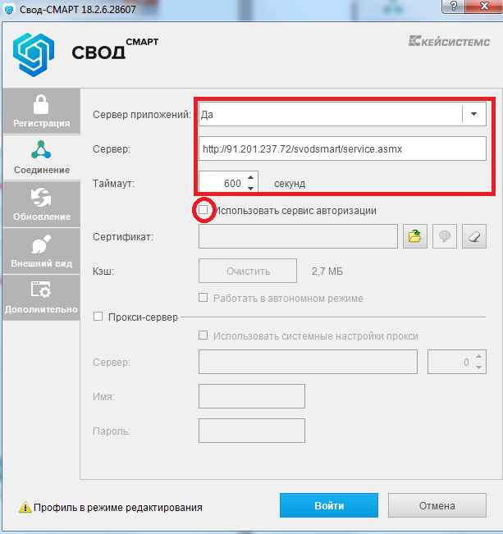

Вкладка «Обновление»

Источник обновления: База данных
Проставьте галочку на «Автоматически проверять наличие обновлений на сервере»

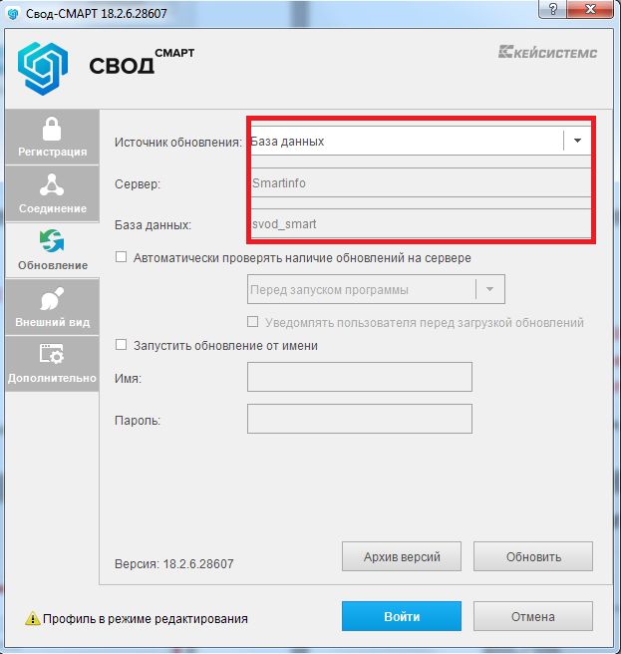
По всем вопросам обращаться в официальное представительство фирмы «Кейсистемс» в Республике Саха (Якутия) –
ООО «Кейсистемс-Якутия».
Спутниковые телефоны 60714, 60715, 60715
253155,251241,253455,253160,251271

